Logga in till Office365 första gången och byta lösenord

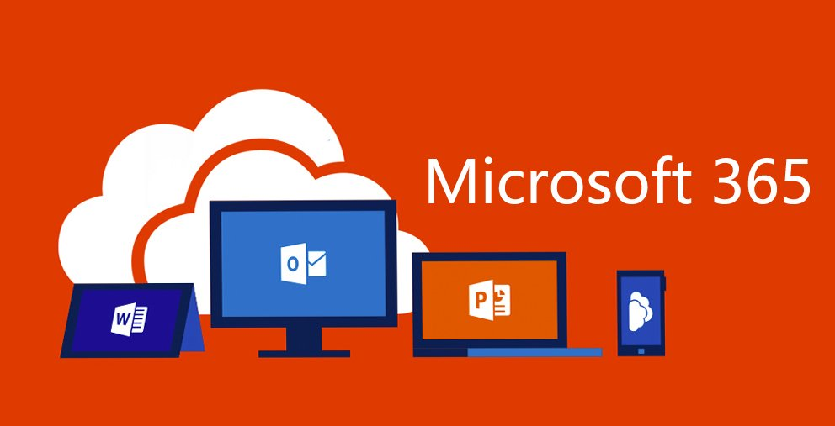

Följ instruktionerna nedan för att komma till inloggningssidan.
- Gå till följande adress
https://adfs.soderhamnnara.se/adfs/portal/updatepassword
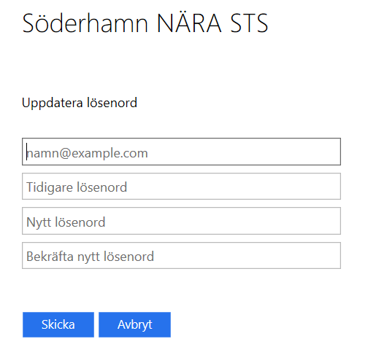
- Följande sida kommer fram:
Skriv ditt förnamn och efternamn med punkt mellan förnamn och efternamn.
Obs! Skriv alla dina namn som du hittar i ditt pass!
- Tidigare lösenord: Skriv Bytnu och dina fyra sista siffror i ditt personnummer
ex: Bytnu0122.
Obs! Texten ska stå ihop!
- Välj ett nytt lösenord. Välj ett som du lätt kommer ihåg. Skriv ner ditt lösenord på en lapp som du spar ifall du skulle glömma bort ditt lösenord!
Texten som du skriver i Tidigare lösenord, Nytt lösenord och Bekräfta lösenord visas som punkter och det är för att ingen ska se vad du skriver.
Är du osäker på hur du ska skriva titta på sid tre.
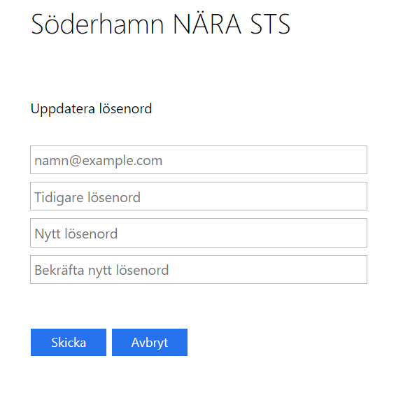
Tips! Använd Google Crome när du arbetar i Office 365
5. När du har fyllt i dina uppgifter klickar du på alternativet Skicka
